รายชื่อ กต.ตร.สภ.นาดี

กรรมการโดยตำแหน่ง



พ.ต.อ.โสภณ พรามณี
(ตำแหน่ง) ผกก.สภ.นาดี




พ.ต.ท.สมพงษ์ เชื้อเชิง
(ตำแหน่ง) รอง ผกก.(สอบสวน)สภ.นาดี
พ.ต.ท.ธันยวิช มณีโชติ
(ตำแหน่ง) รอง ผกก.ป.สภ.นาดี

กรรมการโดยตำแหน่ง





พ.ต.ท.ประสิทธิ์ ภักดี
(ตำแหน่ง) สว.(สอบสวน)สภ.นาดี
พ.ต.ท.ภูวนาท บุญมี
(ตำแหน่ง) สว.อก.สภ.นาดี
พ.ต.ท.ธีรพงษ์ องอาจ
(ตำแหน่ง) สวป.สภ.นาดี



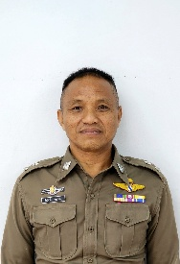

ด.ต.ธนบูรณ์ เคนตู้
(ตำแหน่ง) ผบ.หมู่(จร.) สภ.นาดี
ร.ต.ท.สิทธิชาติ พรมวงษ์
(ตำแหน่ง) รอง สว.(ป)สภ.นาดี
ร.ต.ต.หญิง ทิพย์วัลย์ ส้มภู่
(ตำแหน่ง)รอง สว.(ป)สภ.นาดี

รายชื่อ กต.ตร.สภ.นาดี

กรรมการจากการเลือก






นายเทวัน เสียงเจริญ
ธุรกิจส่วนตัว
กรรมการ

นายสนธยา เฟื่องจรัส
ปลัดอำเภอนาดี
กรรมการ

นายอมร กลิ่นขำ
ธุรกิจส่วนตัว
รอง ประธานฯ

นายณรงค์ศักดิ์ ลือคำหาญ
นายยกองค์การบริหารตำบลสะพานหิน
ประธานฯ

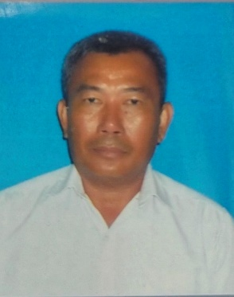


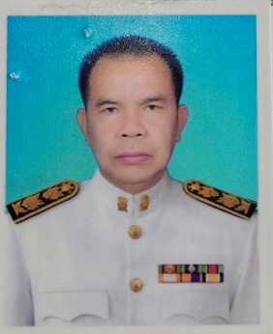


รายชื่อ กต.ตร.สภ.นาดี
นายไพบูลย์ ทองสวัสดิ์
ธุรกิจส่วนตัว
กรรมการ

นายศิกวัส พิพิธกุล
ธุรกิจส่วนตัว
กรรมการ

นายศักดา แสงกล้า
กำนันตำบลนาดี
กรรมการ

นายไพบูลย์ ทองเฟื่อง
ผู้อำนวยการโรงเรียนมณีเสวต์อุปถัมภ์
กรรมการ

นายสุรศักดิ์ บุญสุข
ฝ่ายปกครอง
กรรมการ

นายประสาน พงษ์พานิช
ธุรกิจส่วนตัว
กรรมการ

รายชื่อ กต.ตร.สภ.นาดี






นายสรพงษ์ แสนคำ
สมาชิก อบต.สะพานหิน
กรรมการ

นายไพบูลย์ พลงาม
สมาชิก อบต.นาดี
กรรมการ

นายนิสิต ศรีพุ่ม
หัวหน้าสำนักงานสาธารณสุขอำเภอนาดี
กรรมการ

นายภิญโญ ทั้งไพศาล
ธุรกิจส่วนตัว
กรรมการ

นางจิตประภา แก้วพันตา
ธุรกิจส่วนตัว
กรรมการ

นางกฤตพร โพธิ์ทอง
ธุรกิจส่วนตัว
กรรมการ

